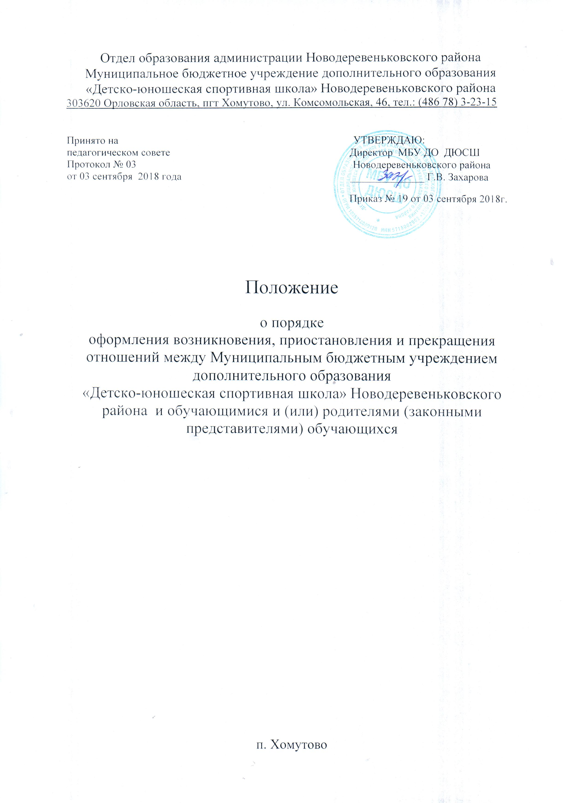

1. Общие положения
1.1. Настоящее Положение разработано в соответствии с Федеральным законом от 29.12.2012 г. № 273 – Ф3 «Об образовании в Российской федерации», с учетом мнения Совета родителей (протокол №3 от 5 февраля 2018года), Совета обучающихся (протокол №2 от 9 февраля 2018 года).
1.2. Настоящее Положение регламентирует порядок оформления возникновения, приостановления и прекращения отношений между МБУ ДО ДЮСШ Новодеревеньковского района (далее – Учреждение) и обучающимися и (или) родителями (законными представителями) несовершеннолетних обучающихся.
1.3. Под отношениями в данном Положении понимается совокупность общественных отношений по реализации прав граждан на образование, целью которых является освоение учащимися содержания дополнительных образовательных программ.
1.4. Участники образовательных отношений – учащиеся, родители (законные представители) несовершеннолетних обучающихся, педагогические работники и их представители, Учреждение.
2. Возникновение образовательных отношений
2.1.Основанием возникновения образовательных отношений является приказ директора Учреждения о зачислении лица на обучение в Учреждение.
2.2. Возникновение образовательных отношений в связи с приемом лица в Учреждение на обучение по дополнительным образовательным программам оформляется в соответствии с законодательством Российской Федерации и Правилами приема в Учреждение, утвержденными приказом директором Учреждения.
2.3. Права и обязанности учащегося, предусмотренные законодательством об образовании и локальными нормативными актами Учреждения, возникают у лица, принятого на обучение с даты, указанной в приказе о зачислении лица на обучение.
3. Изменение образовательных отношений
3.1. Образовательные отношения изменяются в случае изменения условий получения учащимися образования по дополнительным образовательным программам повлекшего за собой изменение взаимных прав и обязанностей обучающегося и Учреждения, осуществляющего образовательную деятельность.
3.2. Образовательные отношения могут быть изменены как по инициативе обучающегося и (или) родителей (законных представителей) несовершеннолетнего обучающегося по его заявлению в письменной форме, так и по инициативе Учреждения.
3.3. Основанием для изменения образовательных отношений является приказ директора Учреждения.
3.4. Права и обязанности учащегося, предусмотренные законодательством об образовании и локальными нормативными актами Учреждения, изменяются с даты издания распорядительного акта или с иной указанной в нем даты.
4. Прекращение образовательных отношений
4.1. Образовательные отношения прекращаются в связи с отчислением учащегося из Учреждения:
- в связи с получением образования (завершением обучения);
- досрочно по основаниям, установленным законодательством об образовании.
4.2. Образовательные отношения могут быть прекращены досрочно в следующих случаях:
1) по инициативе обучающегося или родителей (законных представителей) несовершеннолетнего обучающегося, в том числе в случае перевода обучающегося для продолжения освоения дополнительных образовательных программ в другое образовательное учреждение.
2) по инициативе Учреждения, в случае применения к обучающемуся, достигшему возраста пятнадцати лет, отчисления как меры дисциплинарного взыскания, в случае невыполнения обучающимся по дополнительным образовательным программам обязанностей по добросовестному освоению дополнительных образовательных программ и выполнению учебного плана, а также в случае установления нарушения порядка приема в Учреждение, повлекшего по вине обучающегося его незаконное зачисление в Учреждение.
3) по обстоятельствам, не зависящим от воли обучающегося или родителей (законных представителей) несовершеннолетнего обучающегося и Учреждения, в том числе в случае ликвидации Учреждения.
4.3. Досрочное прекращение образовательных отношений по инициативе обучающегося (родителей (законных представителей) несовершеннолетнего обучающегося) не влечет за собой каких-либо дополнительных, в том числе материальных, обязательств перед Учреждением.
4.4. Основанием для прекращения образовательных отношений является приказ об отчислении обучающегося из Учреждения. Права и обязанности учащегося, предусмотренные законодательством об образовании и локальными нормативными актами Учреждения, прекращаются с даты его отчисления из Учреждения.

